Міністерство освіти і науки України
Центральноукраїнський національний технічний університет
Механіко-технологічний факультет
Кафедра кібербезпеки та програмного забезпечення

ЗВІТ
ПРО ВИКОНАННЯ ЛАБОРАТОРНОЇ РОБОТИ №2
з дисципліни «Об’єктно-орієнтоване програмування»

Тема: Конструктори і деструктори

Виконав: студент гр. КН-23
Чубенко.І.К
Перевірив:Асистент
Козірова Н.Л.

Кропивницький 2024
Тема:Конструктори і деструктори
Мета: ознайомитись з основними поняттями конструктор і деструктор в ООП та навчитись їх програмно реалізовувати мовою С++.
Завдання
Завдання 1
1. Реалізуйте конструктор за замовчуванням, конструктор з параметрами
та копіюючий конструктор для вашого класу з лабораторної роботи 1.
• Конструктор за замовчуванням має встановлювати значення полів
за замовчуванням.
• Конструктор з параметрами має приймати значення для кожного
поля.
• Копіюючий конструктор має копіювати значення полів з іншого
об'єкта класу.
2. Реалізуйте деструктор для класу. Деструктор має виводити
повідомлення про знищення об'єкта.
3. У функції main створіть об'єкт за допомогою конструктора за
замовчуванням та виведіть значення його полів.
4. Створіть новий об'єкт за допомогою конструктора з параметрами та
встановіть значення для полів. Виведіть значення полів цього об'єкта.
5. Створіть ще один об'єкт і скопіюйте значення полів з першого об'єкта
за допомогою копіюючого конструктора. Виведіть значення полів
цього об'єкта.
6. Завершіть функцію main, що призведе до виходу з області видимості
створених об'єктів і виклику їх деструкторів. Переконайтесь, що
повідомлення про знищення об'єктів виводяться.
Завдання 2
Варіант 6 Розробіть клас «Множина (цілих чисел)» – Set потужності 𝑛. Клас повинен містити конструктори. Реалізуйте методи для визначення належності заданого елемента множині, перетину, об'єднання та різниці двох множин. Створіть масив об'єктів і передавайте пари об'єктів у функцію, яка будує множину, що складається з елементів, які входять тільки в одну з заданих множин і повертає її в головну програму.
Завдання1
Animals.cpp
#include "Animal.h"
#include <iostream>

using namespace std;

// Конструктор за замовчуванням
Animal::Animal() : name("Невідоме ім'я"), species("Невідомий вид"), age(0) {
cout << "Конструктор за замовчуванням викликано" << endl;
}

// Конструктор з параметрами
Animal::Animal(string n, string s, int a) : name(n), species(s), age(a) {
cout << "Конструктор з параметрами викликано" << endl;
}

// Копіюючий конструктор
Animal::Animal(const Animal& other) : name(other.name), species(other.species), age(other.age) {
cout << "Копіюючий конструктор викликано" << endl;
}

// Деструктор
Animal::~Animal() {
cout << "Деструктор викликано для об'єкта з ім'ям: " << name << endl;
}

// Метод для введення імені
void Animal::setName() {
cout << "Введіть ім'я тварини: ";
cin >> name;
}

// Метод для введення виду
void Animal::setSpecies() {
cout << "Введіть вид тварини: ";
cin >> species;
}

// Метод для введення віку
void Animal::setAge() {
cout << "Введіть вік тварини: ";
cin >> age;
}

// Метод для отримання імені
string Animal::getName() const {
return name;
}

// Метод для отримання виду
string Animal::getSpecies() const {
return species;
}

// Метод для отримання віку
int Animal::getAge() const {
return age;
}

Animal.h
#ifndef ANIMAL_H
#define ANIMAL_H

#include <string>
using namespace std;

class Animal {
private:
string name;
string species;
int age;

public:
// Конструктор за замовчуванням
Animal();

// Конструктор з параметрами
Animal(string n, string s, int a);

// Копіюючий конструктор
Animal(const Animal& other);

// Деструктор
~Animal();

// Методи встановлення значень через введення з клавіатури
void setName(); // Встановити ім'я
void setSpecies(); // Встановити вид
void setAge(); // Встановити вік

// Методи отримання значень
string getName() const;
string getSpecies() const;
int getAge() const;
};

#endif
Main.cpp
#include <iostream>
#include <Windows.h>
#include "Animal.h"

using namespace std;

int main() {
SetConsoleCP(1251);
SetConsoleOutputCP(1251);

// Створення об'єкта класу "Animal" за допомогою конструктора за замовчуванням
Animal myAnimal;

// Виведення значень полів за замовчуванням (без введення)
cout << "Значення за замовчуванням:" << endl;
cout << "Ім'я: " << myAnimal.getName() << endl;
cout << "Вид: " << myAnimal.getSpecies() << endl;
cout << "Вік: " << myAnimal.getAge() << endl;

// Налаштування властивостей об'єкта через введення користувачем
myAnimal.setName();
myAnimal.setSpecies();
myAnimal.setAge();

// Виведення значень полів після введення користувачем
cout << "Значення після введення користувачем:" << endl;
cout << "Ім'я: " << myAnimal.getName() << endl;
cout << "Вид: " << myAnimal.getSpecies() << endl;
cout << "Вік: " << myAnimal.getAge() << endl;

return 0;
}
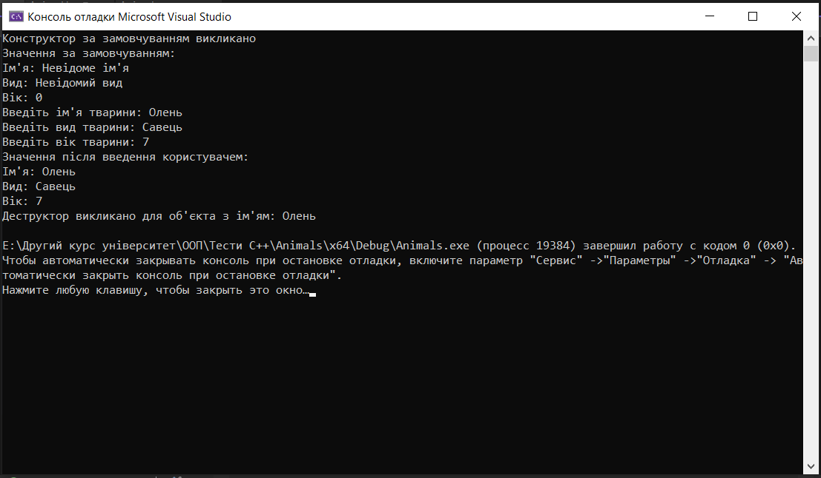

Завдання 2
Варіант 6 Розробіть клас «Множина (цілих чисел)» – Set потужності 𝑛. Клас повинен містити конструктори. Реалізуйте методи для визначення належності заданого елемента множині, перетину, об'єднання та різниці двох множин. Створіть масив об'єктів і передавайте пари об'єктів у функцію, яка будує множину, що складається з елементів, які входять тільки в одну з заданих множин і повертає її в головну програму.

Лістинг Laba2task2.cpp
#include <iostream>
#include <cstring> // Для memset
#include <Windows.h>
const int MAX_SIZE = 100; // Максимальний розмір множини

class Set {
private:
int elements[MAX_SIZE]; // Масив для зберігання елементів множини
int size; // Поточний розмір множини

public:
// Конструктор за замовчуванням
Set() : size(0) {
std::memset(elements, 0, sizeof(elements)); // Ініціалізація масиву нулями
}

// Конструктор, який приймає масив і його розмір
Set(const int arr[], int n) : size(0) {
std::memset(elements, 0, sizeof(elements)); // Ініціалізація масиву нулями
for (int i = 0; i < n; ++i) {
add(arr[i]);
}
}

// Метод для додавання елемента в множину
void add(int elem) {
if (!contains(elem) && size < MAX_SIZE) {
elements[size++] = elem;
}
}

// Метод для перевірки наявності елемента в множині
bool contains(int elem) const {
for (int i = 0; i < size; ++i) {
if (elements[i] == elem) {
return true;
}
}
return false;
}

// Метод для перетину множин
Set intersection(const Set& other) const {
Set result;
for (int i = 0; i < size; ++i) {
if (other.contains(elements[i])) {
result.add(elements[i]);
}
}
return result;
}

// Метод для об'єднання множин
Set unionSet(const Set& other) const {
Set result = *this;
for (int i = 0; i < other.size; ++i) {
result.add(other.elements[i]);
}
return result;
}

// Метод для різниці множин
Set difference(const Set& other) const {
Set result;
for (int i = 0; i < size; ++i) {
if (!other.contains(elements[i])) {
result.add(elements[i]);
}
}
return result;
}

// Метод для симетричної різниці (елементи, які є тільки в одній із множин)
Set symmetricDifference(const Set& other) const {
Set result;
for (int i = 0; i < size; ++i) {
if (!other.contains(elements[i])) {
result.add(elements[i]);
}
}
for (int i = 0; i < other.size; ++i) {
if (!contains(other.elements[i])) {
result.add(other.elements[i]);
}
}
return result;
}

// Виведення елементів множини
void print() const {
for (int i = 0; i < size; ++i) {
std::cout << elements[i] << " ";
}
std::cout << std::endl;
}
};

// Функція для симетричної різниці двох множин
Set buildSymmetricDifference(const Set& set1, const Set& set2) {
return set1.symmetricDifference(set2);
}

int main() {
SetConsoleOutputCP(1251);
SetConsoleCP(1251);
// Створення двох масивів для ініціалізації множин
int arr1[] = { 1, 2, 3, 4, 5 };
int arr2[] = { 4, 5, 6, 7, 8 };

// Створення двох множин
Set set1(arr1, 5);
Set set2(arr2, 5);

// Виведення множин
std::cout << "Множина 1: ";
set1.print();

std::cout << "Множина 2: ";
set2.print();

// Перетин множин
Set intersection = set1.intersection(set2);
std::cout << "Перетин: ";
intersection.print();

// Об'єднання множин
Set unionSet = set1.unionSet(set2);
std::cout << "Об'єднання: ";
unionSet.print();

// Різниця множин
Set difference = set1.difference(set2);
std::cout << "Різниця (Множина 1 \\ Множина 2): ";
difference.print();

// Симетрична різниця
Set symmetricDifference = buildSymmetricDifference(set1, set2);
std::cout << "Симетрична різниця: ";
symmetricDifference.print();

return 0;
}
Результат:
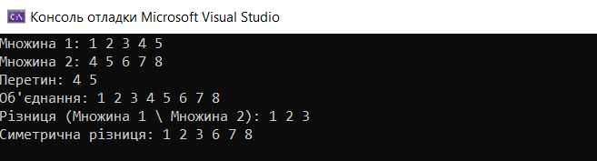

Висновок
У цій лабораторній роботі було реалізовано клас із конструкторами (за замовчуванням, з параметрами та копіюючим) та деструктором. Конструктори забезпечують гнучкість у створенні об'єктів, а деструктор підтверджує правильність управління пам'яттю, виводячи повідомлення про знищення об'єктів.
У другій частині роботи був розроблений клас «Множина (цілих чисел)», який містить методи для перевірки належності елемента, перетину, об'єднання та різниці між множинами. Також реалізована функція для створення нової множини з елементів, які входять тільки в одну з двох заданих множин.
Ця лабораторна робота дозволила зміцнити знання з об'єктно-орієнтованого програмування, зокрема у використанні конструкторів, деструкторів і роботи з множинами.

